Компания B&R присоединилась к испытаниям OPC UA TSN на установке от Huawei
Практические испытания бесшовной связи на умном производстве
Компания B&R присоединилась к испытаниям OPC UA TSN на установке, созданной китайским производителем оборудования Huawei. Лидер в области автоматизации теперь участвует в программах, реализуемых на трех наиболее важных в мире платформах для практических испытаний новой технологии связи. Большое значение также имеют созданная Консорциумом промышленного интернета (IIC) установка, расположенная в США, и созданная ассоциацией Labs Network Industrie 4.0 (LNI) установка, расположенная в Европе.
"Тестовая установка Huawei поспособствует стандартизации OPC UA TSN в Азии, - пояснил руководитель отдела маркетинга B&R Штефан Шёнеггер во время презентации установки на выставке в Ганновере. - Таким образом, мы продолжаем вносить значительный вклад в разработку согласованных на глобальном уровне систем связи в промышленности".
Бесшовная связь от датчика до облака
Сеть OPC UA TSN на испытательной установке Huawei предоставит возможность смоделировать коммуникацию в рамках умного завода на всех уровнях - от отдельного датчика до ERP-систем и облачного хранилища. Все данные будут передаваться исключительно через OPC UA TSN, будь то данные от систем управления движением, поступающие в режиме жесткого реального времени, или сводные показатели эффективности для руководства компании. Интерфейсы связи больше не понадобятся.

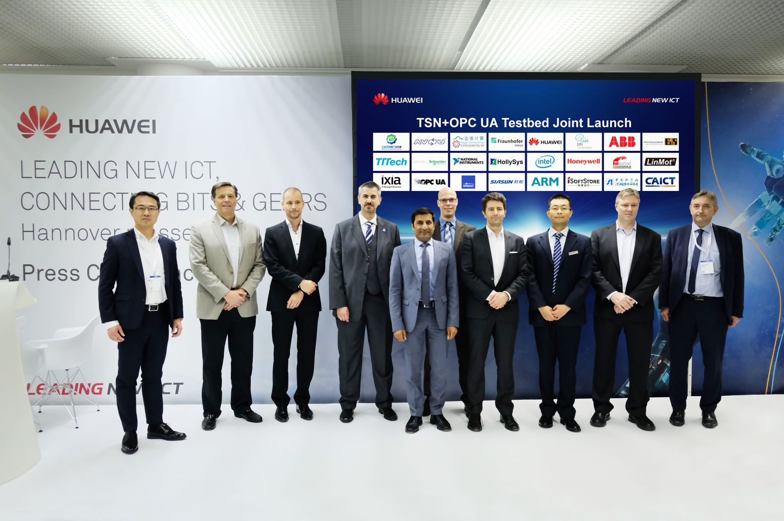
Новая испытательная установка OPC UA TSN была представлена на выставке Hannover Messe. Источник: Huawei

О компании B&R
Компания B&R специализируется на инновационных решениях в сфере промышленной автоматизации, а также имеет представительства по всему миру со штаб-квартирой в Австрии. Продукция B&R сочетает в себе уникальные инженерные разработки и передовые технологии, и по праву завоевала международное признание и любовь клиентов. В портфолио B&R всегда найдется комплексное решение практически для любой задачи современной промышленности: автоматизация отдельных машин или целых заводов, продвинутое управление движением, визуализация, встроенные технологии безопасности и многое другое. Технологии промышленной полевой шины POWERLINK и openSAFETY, так же, как и мощная среда разработки Automation Studio являются основой постоянного совершенствования техники автоматизации и успеха компании на рынке. Дух инноваций позволяет компании B&R быть на острие прогресса, превосходя самые смелые ожидания своих клиентов.
Более подробную информацию Вы сможете найти на www.br-automation.com.

